2º curso / 2º cuatr.  Grado Ing. Inform.  Doble Grado Ing. Inform. y Mat. |  | Arquitectura de Computadores (AC)  Cuaderno de prácticas.  Bloque Práctico 3. Programación paralela III: Interacción con el entorno en OpenMP  Estudiante (nombre y apellidos):  Grupo de prácticas:  Fecha de entrega:  Fecha evaluación en clase:

Ejercicios basados en los ejemplos del seminario práctico
1. Usar la cláusula num_threads(x) en el ejemplo del seminario if_clause.c, y añadir un parámetro de entrada al programa que fije el valor x que se va a usar en la cláusula. Incorporar en el cuaderno de trabajo de esta práctica volcados de pantalla con ejemplos de ejecución que ilustren la funcionalidad de esta cláusula y explicar por qué lo ilustran.

CAPTURA CÓDIGO FUENTE: if-clauseModificado.c
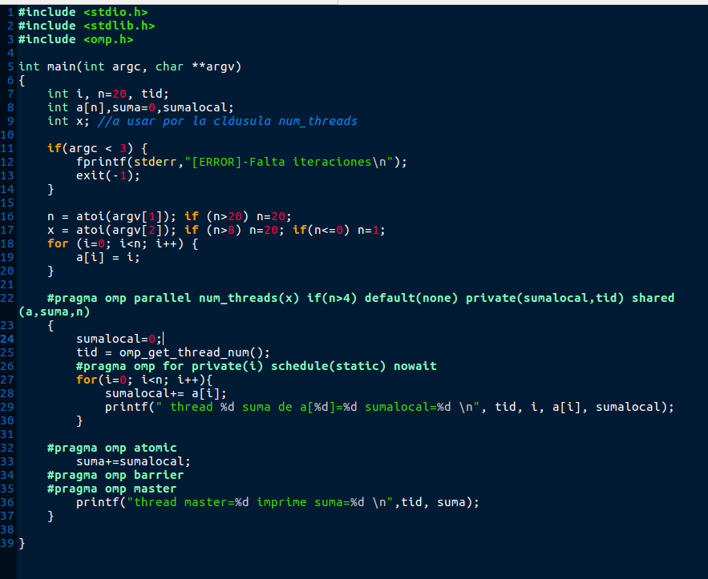
CAPTURAS DE PANTALLA:
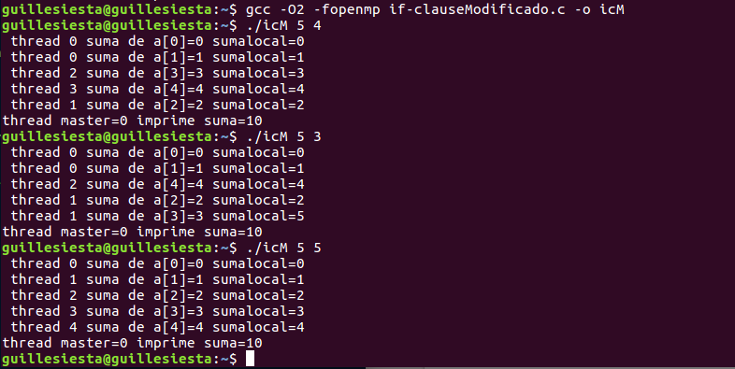
RESPUESTA:

Como se puede observar en el código, solo se paraleliza cuando el número de iteraciones es mayor que 4, es entonces, cuando actúa la cláusula num_threads, creando el número de hebras que le pasamos por parámetro.

2. (a) Rellenar la Tabla 1 (se debe poner en la tabla el id del thread que ejecuta cada iteración) ejecutando los ejemplos del seminario schedule-clause.c, scheduled-clause.c y scheduleg-clause.c con dos threads (0,1) y unas entradas de:
  - iteraciones: 16 (0,…15)
  - chunck= 1, 2 y 4

- Tabla schedule. En la segunda fila, 1, 2 4 representan el tamaño del chunk (consulte seminario)
Iteración | schedule-clause.c |  |  | schedule-claused.c |  |  | schedule-clauseg.c
Iteración | 1 | 2 | 4 | 1 | 2 | 4 | 1 | 2 | 4
0 | 0 | 0 | 0 | 0 | 0 | 0 | 1 | 0 | 0
1 | 1 | 0 | 0 | 1 | 0 | 0 | 1 | 0 | 0
2 | 0 | 1 | 0 | 0 | 1 | 0 | 1 | 0 | 0
3 | 1 | 1 | 0 | 0 | 1 | 0 | 1 | 0 | 0
4 | 0 | 0 | 1 | 0 | 0 | 1 | 1 | 0 | 0
5 | 1 | 0 | 1 | 0 | 0 | 1 | 1 | 0 | 0
6 | 0 | 1 | 1 | 0 | 0 | 1 | 1 | 0 | 0
7 | 1 | 1 | 1 | 0 | 0 | 1 | 1 | 0 | 0
8 | 0 | 0 | 0 | 0 | 0 | 0 | 0 | 1 | 1
9 | 1 | 0 | 0 | 0 | 0 | 0 | 0 | 1 | 1
10 | 0 | 1 | 0 | 1 | 0 | 0 | 0 | 1 | 1
11 | 1 | 1 | 0 | 1 | 0 | 0 | 0 | 1 | 1
12 | 0 | 0 | 1 | 1 | 1 | 0 | 0 | 0 | 0
13 | 1 | 0 | 1 | 1 | 1 | 0 | 0 | 0 | 0
14 | 0 | 1 | 1 | 1 | 1 | 0 | 0 | 1 | 0
15 | 1 | 1 | 1 | 1 | 1 | 0 | 0 | 1 | 0

(b) Rellenar otra tabla como la de la figura pero esta vez usando cuatro threads (0,1,2,3).

- Tabla schedule. En la segunda fila, 1, 2 4 representan el tamaño del chunk (consulte seminario)
Iteración | schedule-clause.c |  |  | schedule-claused.c |  |  | schedule-clauseg.c
Iteración | 1 | 2 | 4 | 1 | 2 | 4 | 1 | 2 | 4
0 | 0 | 0 | 0 | 2 | 2 | 1 | 3 | 0 | 1
1 | 1 | 0 | 0 | 0 | 2 | 1 | 3 | 0 | 1
2 | 2 | 1 | 0 | 3 | 3 | 1 | 3 | 0 | 1
3 | 3 | 1 | 0 | 1 | 3 | 1 | 3 | 0 | 1
4 | 0 | 2 | 1 | 2 | 0 | 0 | 1 | 2 | 3
5 | 1 | 2 | 1 | 2 | 0 | 0 | 1 | 2 | 3
6 | 2 | 3 | 1 | 2 | 1 | 0 | 1 | 2 | 3
7 | 3 | 3 | 1 | 2 | 1 | 0 | 2 | 3 | 3
8 | 0 | 0 | 2 | 2 | 0 | 2 | 2 | 3 | 0
9 | 1 | 0 | 2 | 2 | 0 | 2 | 2 | 3 | 0
10 | 2 | 1 | 2 | 2 | 0 | 2 | 0 | 1 | 0
11 | 3 | 1 | 2 | 2 | 0 | 2 | 0 | 1 | 0
12 | 0 | 2 | 3 | 2 | 0 | 3 | 3 | 0 | 2
13 | 1 | 2 | 3 | 2 | 0 | 3 | 3 | 0 | 2
14 | 2 | 3 | 3 | 2 | 0 | 3 | 3 | 0 | 2
15 | 3 | 3 | 3 | 2 | 0 | 3 | 3 | 0 | 2

Escriba en el cuaderno de prácticas las diferencias en el comportamiento de schedule() con static, dynamic y guided.

RESPUESTA:
Usando static, todas las tareas se reparte equitativamente usando round-robin. Con dynamic, no controlamos la asignación de estas tareas, es el sistema operativo el que se encarga de repartirlas, nosotros solamente podemos especificar el tamaño de éstas con el valor definido en chunk. Con guided, el reparto de las hebras sigue siendo dinámico, pero la principal dferencia con Dynamic es que el chunk indica el valor mínimo del reparto. Se puede observar en la tabla 1, cuando el chunk es 4, vemos que la hebra 0 ejecuta un bloque de 7, y mientras se avanzan en las iteraciones, los bloques tienden a tener el tamaño especificado por chunk.

3. Añadir al programa scheduled-clause.c lo necesario para que imprima el valor de las variables de control dyn-var, nthreads-var, thread-limit-var y run-sched-var dentro (debe imprimir sólo un thread) y fuera de la región paralela. Realizar varias ejecuciones usando variables de entorno para modificar estas variables de control antes de la ejecución. Incorporar en su cuaderno de prácticas volcados de pantalla de estas ejecuciones. ¿Se imprimen valores distintos dentro y fuera de la región paralela?

CAPTURA CÓDIGO FUENTE: scheduled-clauseModificado.c
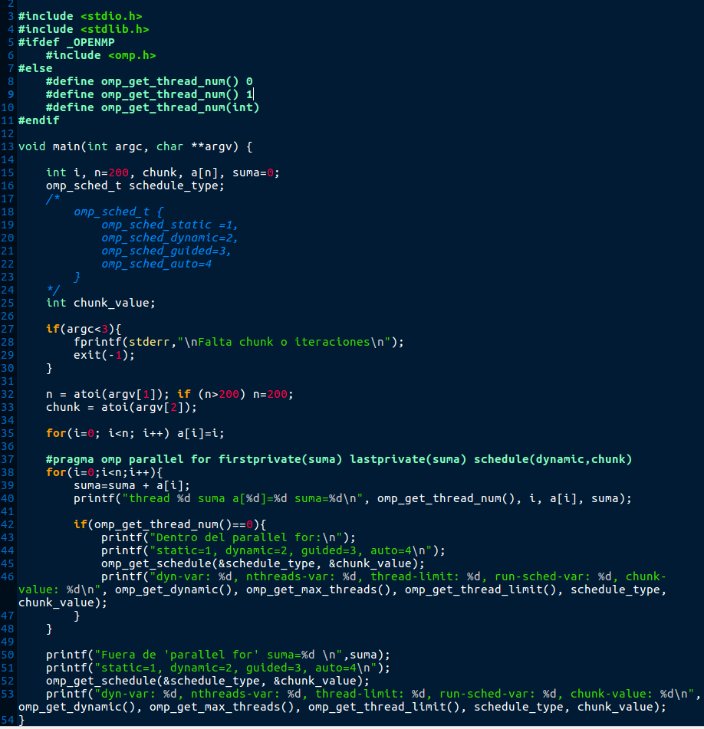
CAPTURAS DE PANTALLA:
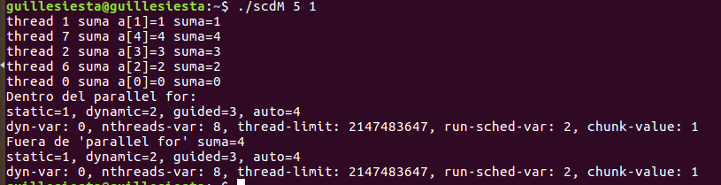
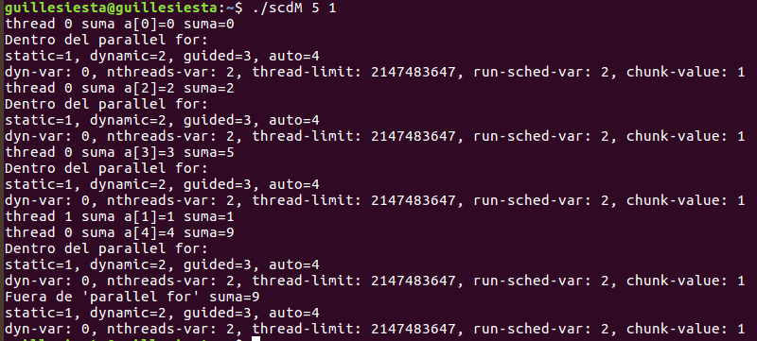

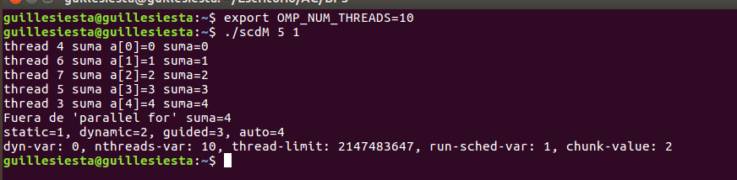

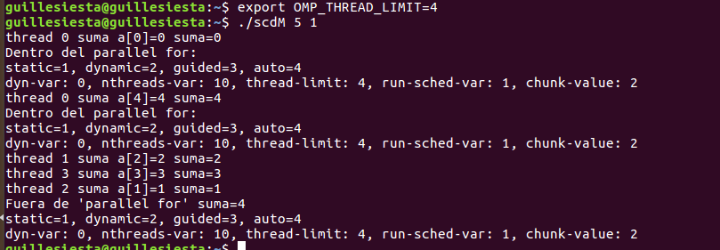

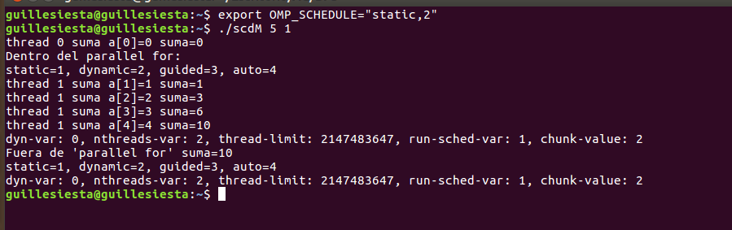

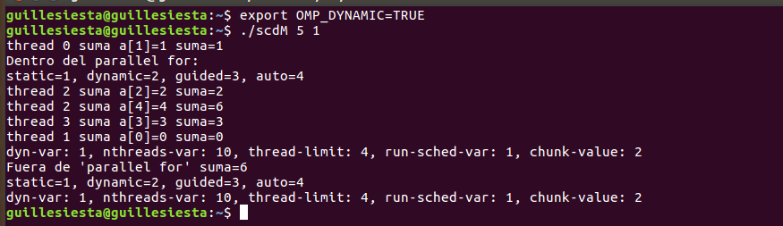

RESPUESTA:
Se puede observar que los valores dentro del parallel y fuera del parallel son los mismos.

4. Usar en el ejemplo anterior las funciones omp_get_num_threads(), omp_get_num_procs() y omp_in_parallel() dentro y fuera de la región paralela. Imprimir los valores que obtienen estas funciones dentro (lo debe imprimir sólo uno de los threads) y fuera de la región paralela. Incorporar en su cuaderno de prácticas volcados de pantalla con los resultados de ejecución obtenidos. Indicar en qué funciones se obtienen valores distintos dentro y fuera de la región paralela.

CAPTURA CÓDIGO FUENTE: scheduled-clauseModificado4.c
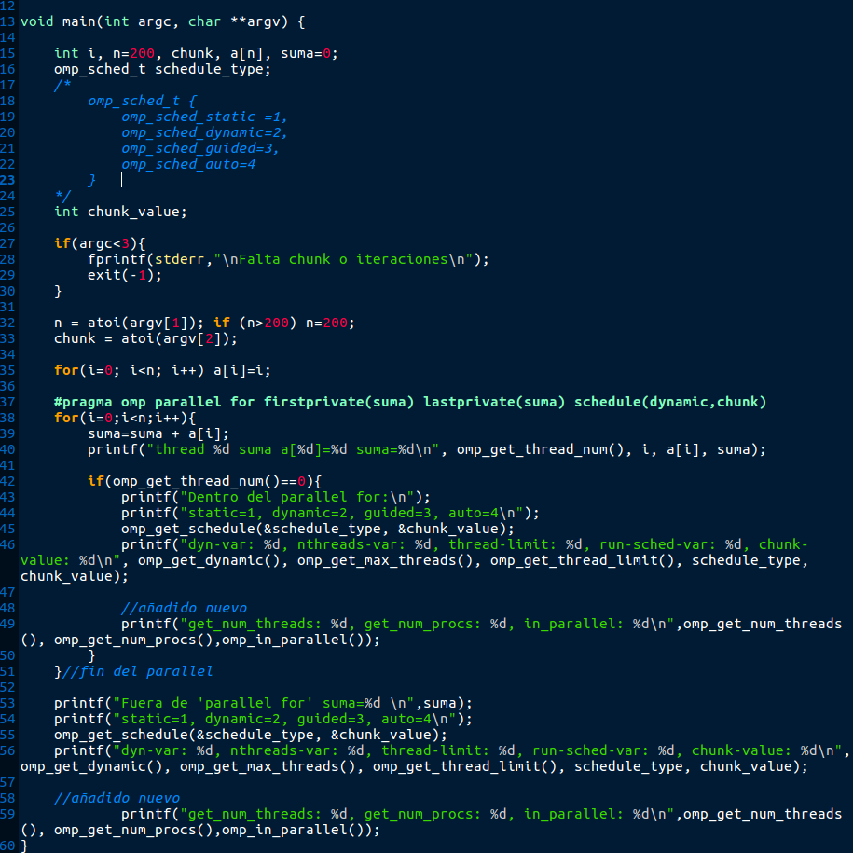
CAPTURAS DE PANTALLA:
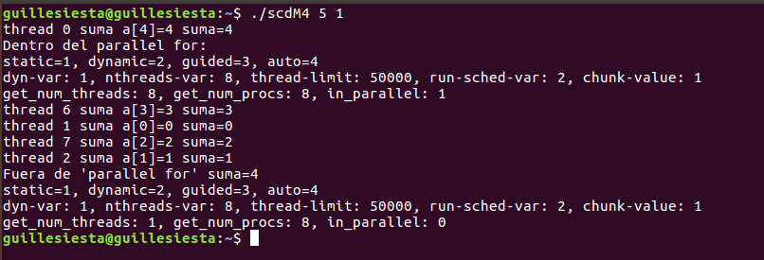
RESPUESTA:
La única función que no varía es omp_get_num_procs(), las demás si varían dependiendo de la región en la que se encuentren.

5. Añadir al programa scheduled-clause.c lo necesario para modificar las variables de control dyn-var, nthreads-var y run-sched-var y para poder imprimir el valor de estas variables antes y después de dicha modificación. Incorporar en su cuaderno de prácticas volcados de pantalla con los resultados de ejecución obtenidos.

CAPTURA CÓDIGO FUENTE: scheduled-clauseModificado5.c
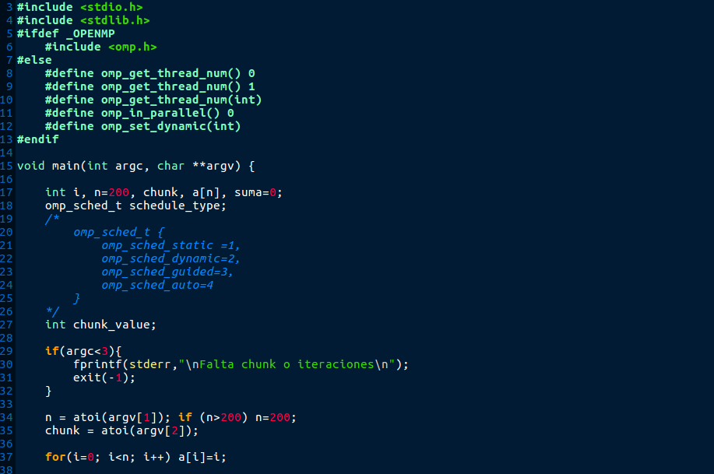

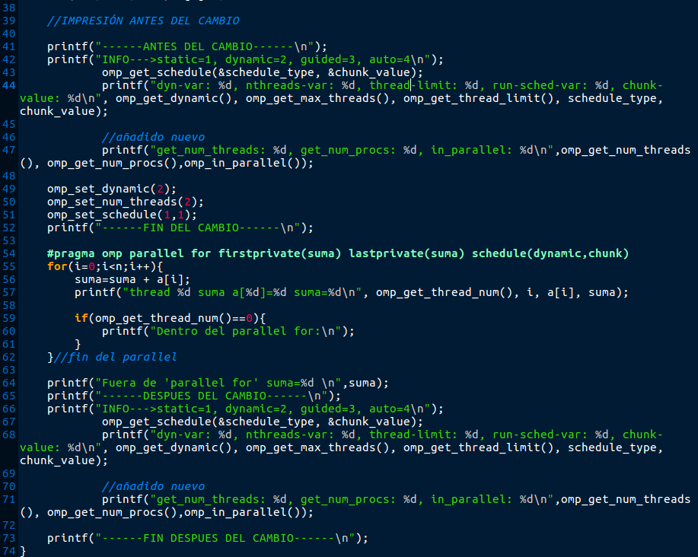

CAPTURAS DE PANTALLA:
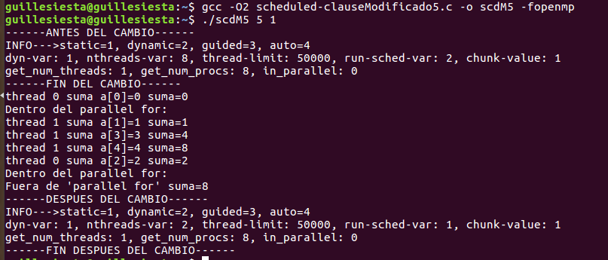
RESPUESTA:
Se puede observar que al cambiar los valores, éstos son devueltos en las funciones finales.
Resto de ejercicios
6. Implementar un programa secuencial en C que multiplique una matriz triangular por un vector (use variables dinámicas). Compare el orden de complejidad del código que ha implementado con el código que implementó para el producto matriz por vector.
NOTAS: (1) el número de filas/columnas debe ser un argumento de entrada; (2) se debe inicializar las matrices antes del cálculo; (3) se debe imprimir siempre la primera y última componente del resultado antes de que termine el programa.

CAPTURA CÓDIGO FUENTE: pmtv-secuencial.c
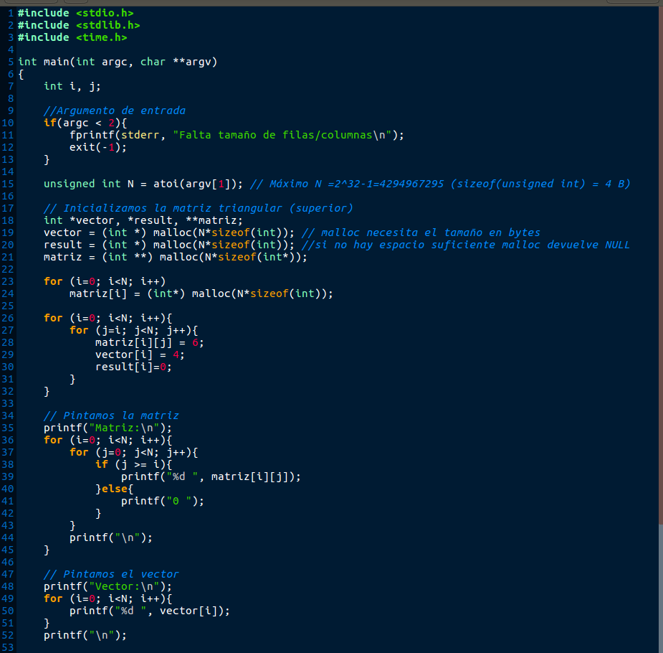
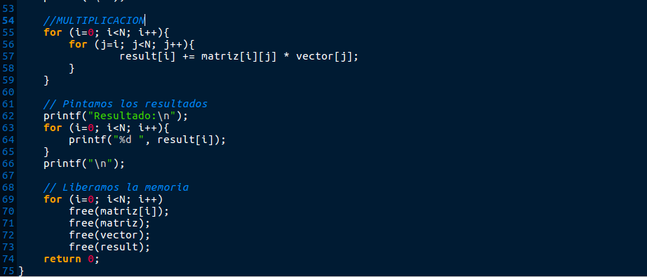

CAPTURAS DE PANTALLA:

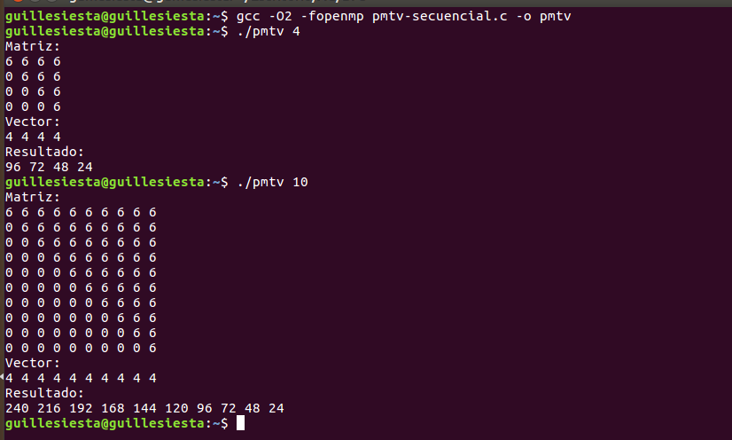

- Implementar en paralelo la multiplicación de una matriz triangular por un vector a partir del código secuencial realizado para el ejercicio anterior utilizando la directiva for de OpenMP. El código debe repartir entre los threads las iteraciones del bucle que recorre las filas. Dibujar en el cuaderno de prácticas la descomposición de dominio utilizada (Lección 4/Tema 2) en el código paralelo implementado para asignar tareas a los threads (Lección 5/Tema 2). Añadir lo necesario para que el usuario pueda fijar la planificación de tareas usando la variable de entorno OMP_SCHEDULE. Obtener en atcgrid los tiempos de ejecución del código paralelo (usando, como siempre, -O2 al compilar) que multiplica una matriz triangular por un vector con las alternativas de planificación static, dynamic y guided para chunk de 1, 64 y el chunk por defecto para la alternativa. Use un tamaño de vector N múltiplo del número de cores y de 64 que no sea inferior a 15360. El número de threads en las ejecuciones debe coincidir con el número de cores. Rellenar la Tabla 3 dos veces con los tiempos obtenidos. Representar el tiempo para static, dynamic y guided en función del tamaño del chunk en una gráfica. ¿Qué alternativa ofrece mejores prestaciones? Razone por qué. Incluya los scripts utilizado en el cuaderno de prácticas. NOTA: Nunca ejecute en atcgrid código que imprima todos los componentes del resultado.
Conteste a las siguientes preguntas: (a) ¿Qué valor por defecto usa OpenMP para chunk con static, dynamic y guided? Indique qué ha hecho para obtener este valor por defecto para cada alternativa. (b) ¿Qué número de operaciones de multiplicación y suma realizan cada uno de los threads en la asignación static para cada uno de los chunks? (c) Con la asignación dynamic y guided, ¿qué cree que debe ocurrir con el número de operaciones de multiplicación y suma que realizan cada uno de los threads?
RESPUESTA:

Con respecto al tiempo de ejecución, el tiempo es más o menos igual en todas las SCHEDULE. Static puede funcionar un poco mejor, al poder ser menos costoso el reparto round-robin.

a) Static no tiene chunk. Dynamic y guided tienen por defecto chunk 1. Visto aquí: https://computing.llnl.gov/tutorials/openMP/#RunTimeLibrary

b) Se hará el número de chunk * número de la fila
c) En guided el chunk tiende a ser muy alto al principio y después a llegar al tamaño chunk especificado como mínimo. En Dynamic, pues el chunk seria 1 operación o 64 operaciones por hebra.

CAPTURA CÓDIGO FUENTE: pmtv-OpenMP.c
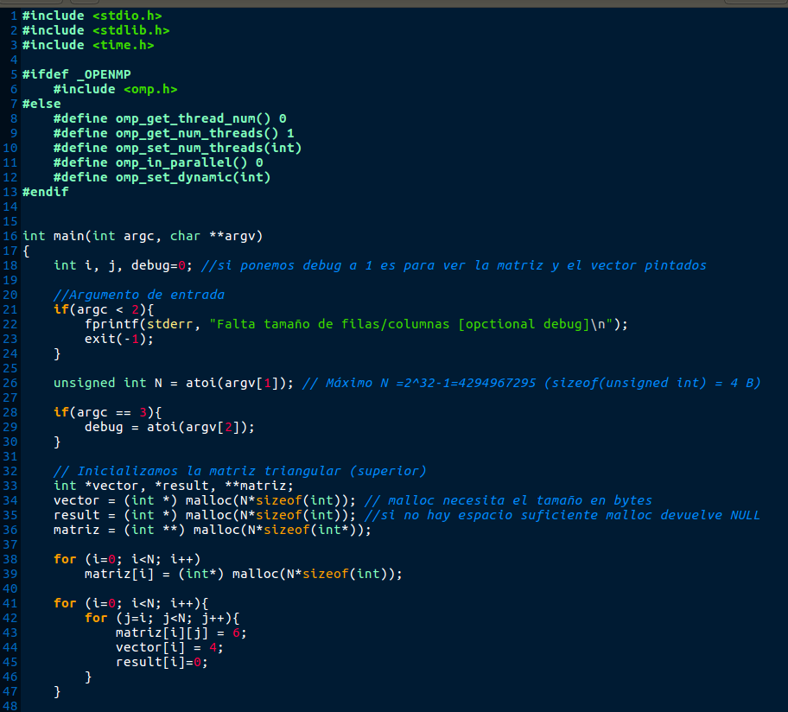

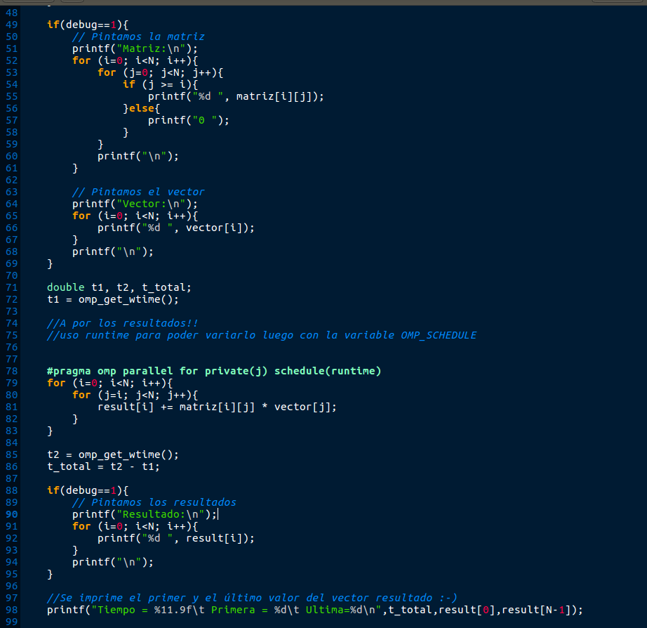

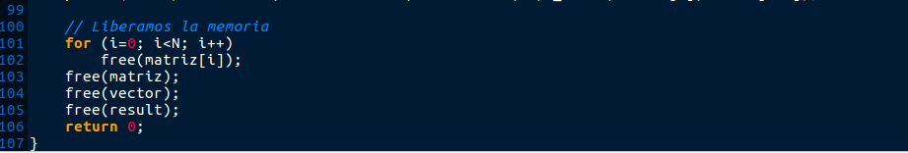

DESCOMPOSICIÓN DE DOMINIO:

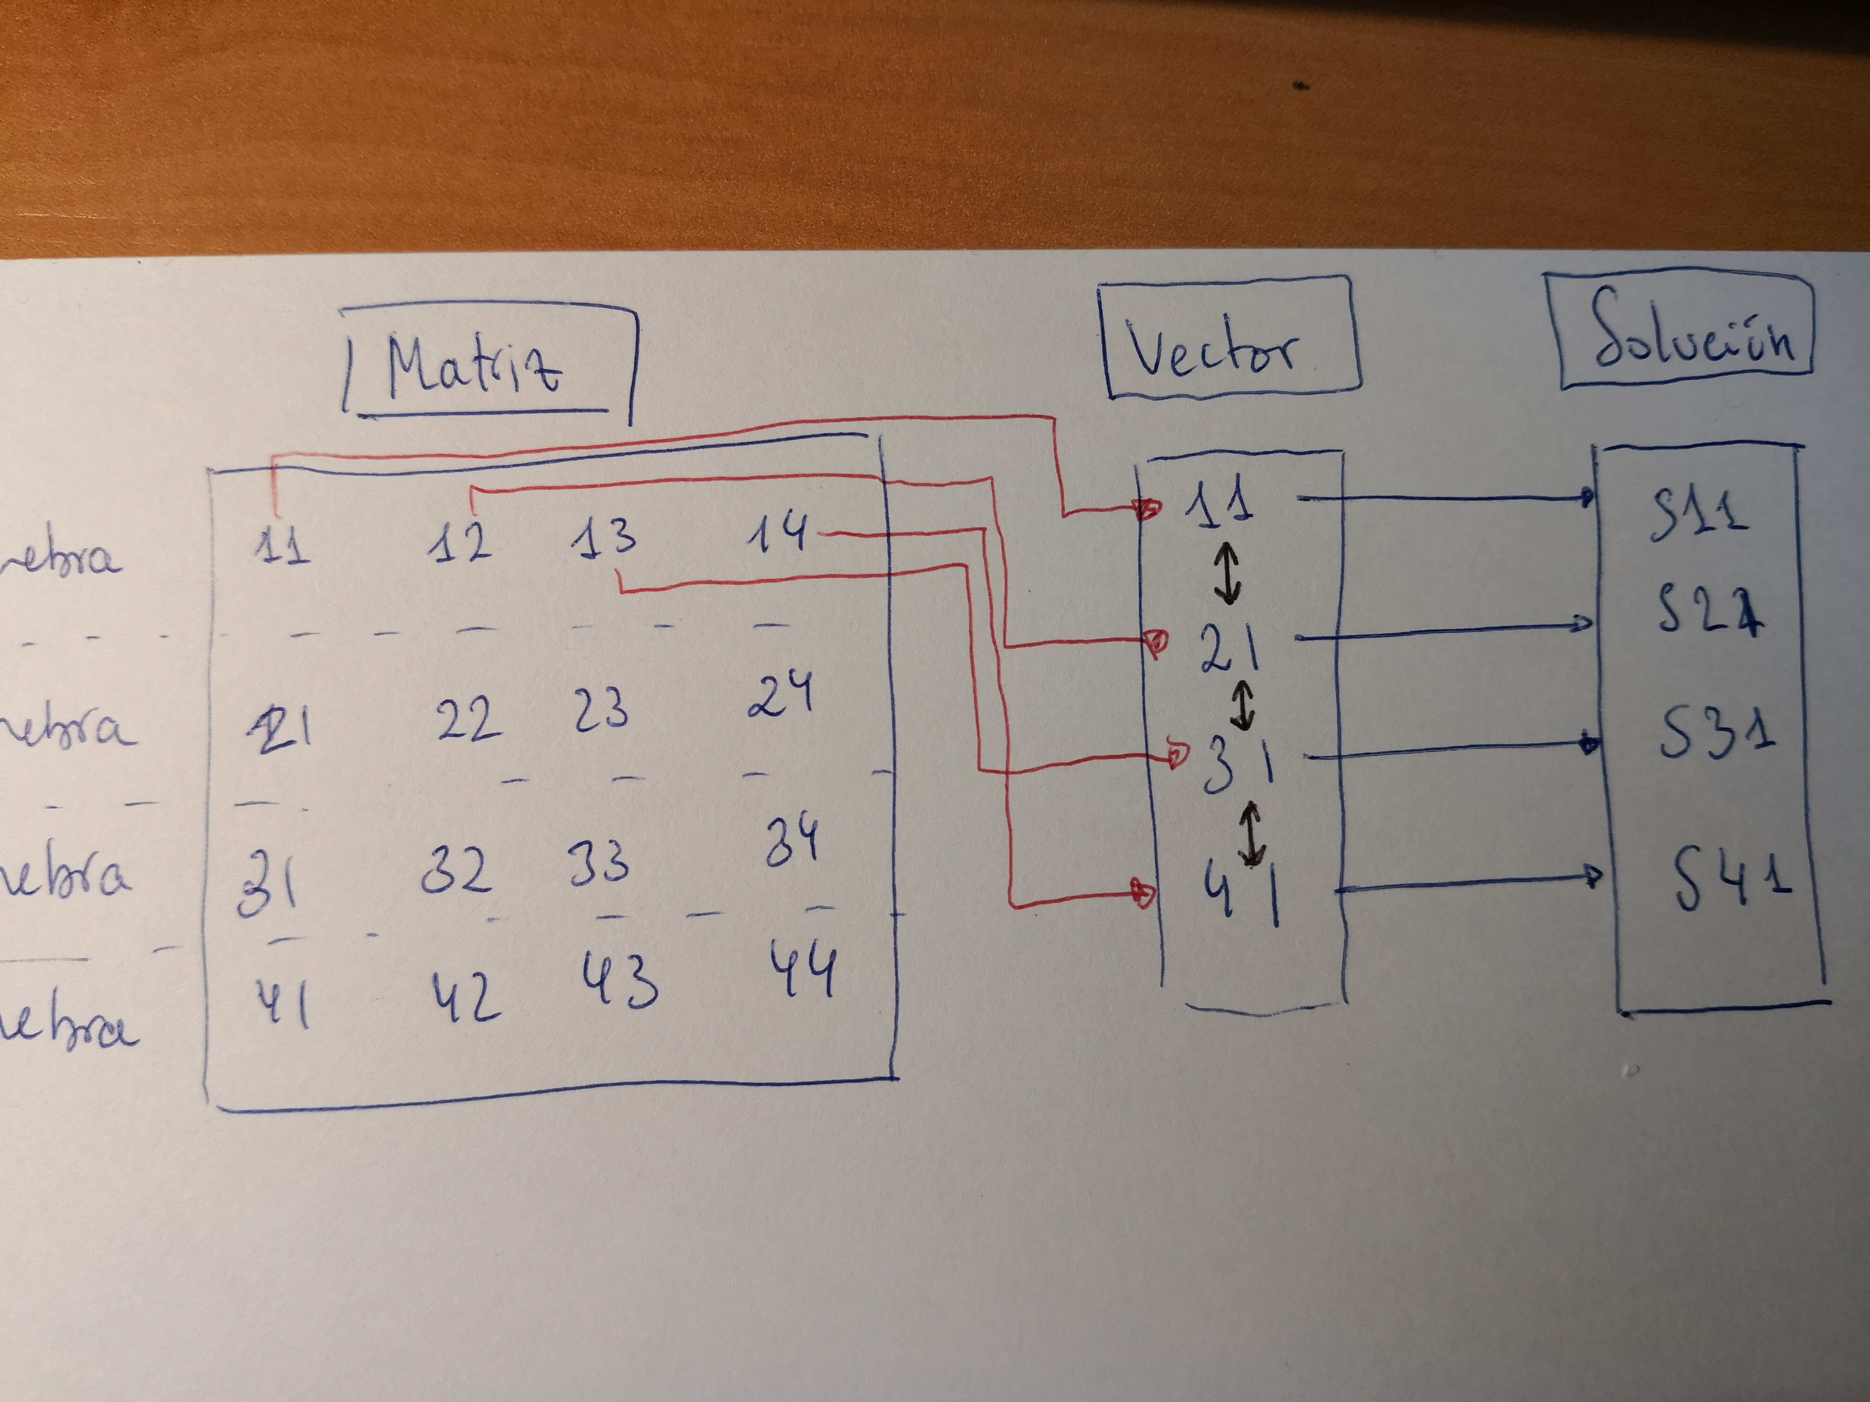
Se busca que haya un reparto en el que las filas de la matriz en cada thread. Después cada thread va calculando un valor del vector final, recorriendo cada una una fila distinta.

CAPTURAS DE PANTALLA:

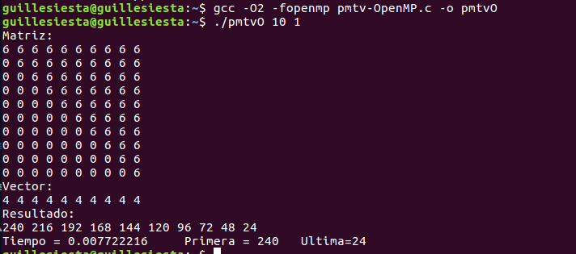

TABLA RESULTADOS, SCRIPT Y GRÁFICA atcgrid
SCRIPT: pmvt-OpenMP_PCaula.sh
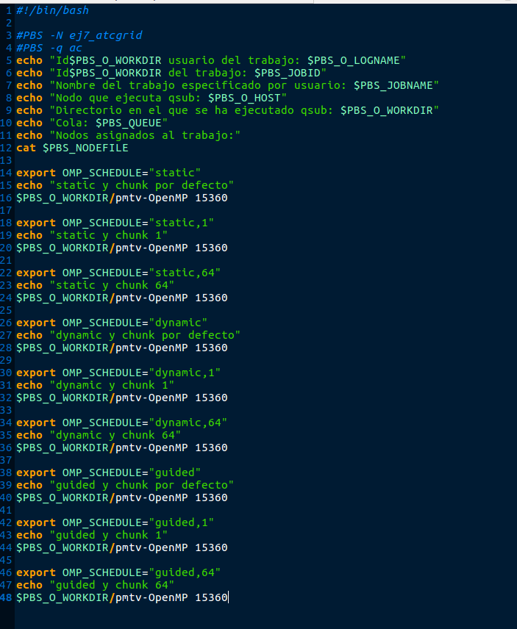

- Tiempos de ejecución de la versión paralela del producto de una matriz triangular por un vector r para vectores de tamaño N= , 12 threads
Chunk | Static | Dynamic | Guided
por defecto | 0,046711916 | 1,046711916 | 2,046711916
1 | 0,035047011 | 0,037187167 | 0,034859763
64 | 0,033244486 | 0,034451319 | 0,034451054

Chunk | Static | Dynamic | Guided
por defecto | 0,05897941 | 0,036976165 | 0,041331375
1 | 0,034590594 | 0,037256078 | 0,037069255
64 | 0,033459864 | 0,033246293 | 0,040510096

8. Implementar un programa secuencial en C que calcule la multiplicación de matrices cuadradas, B y C:

NOTAS: (1) el número de filas/columnas debe ser un argumento de entrada; (2) se deben inicializar las matrices antes del cálculo; (3) se debe imprimir siempre las componentes (0,0) y (N-1, N-1) del resultado antes de que termine el programa.

CAPTURA CÓDIGO FUENTE: pmm-secuencial.c
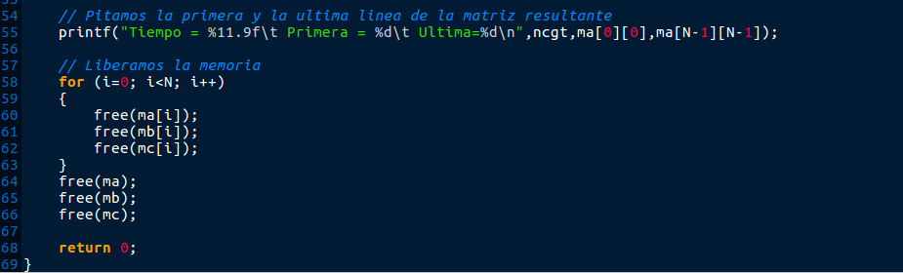
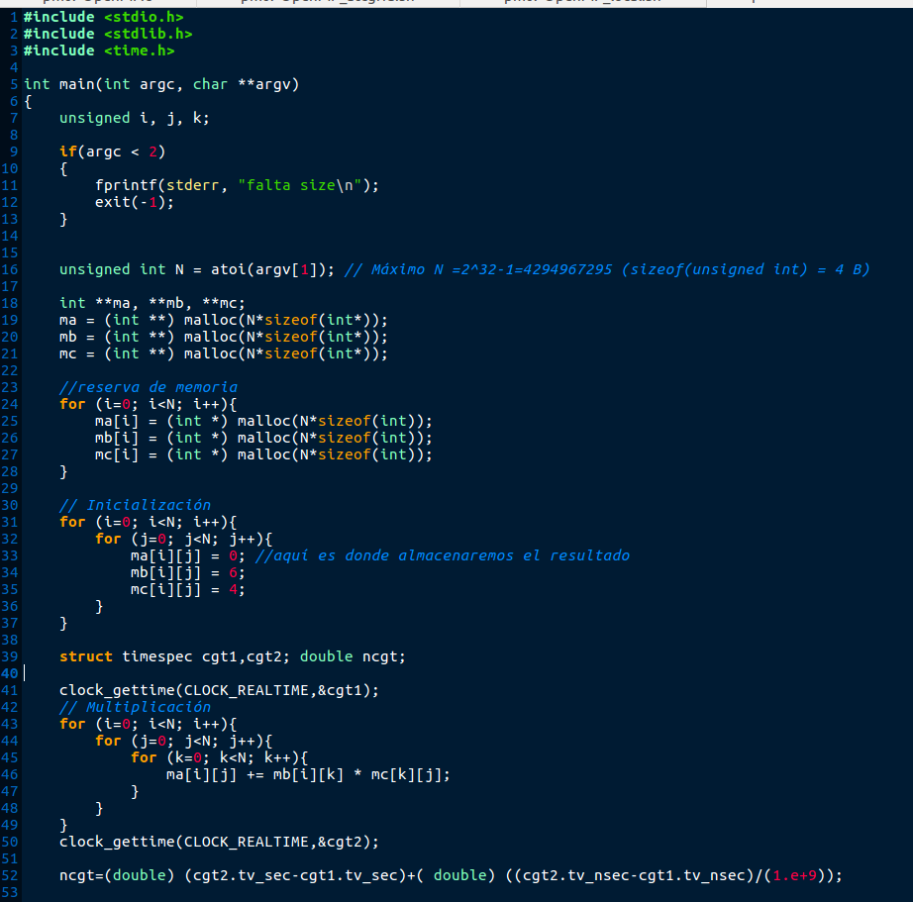
CAPTURAS DE PANTALLA:

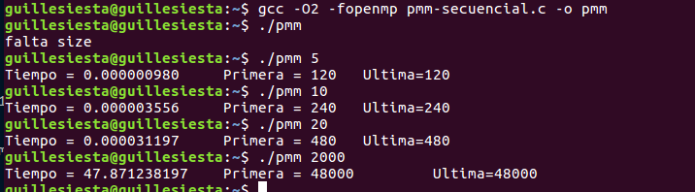

- Implementar en paralelo la multiplicación de matrices cuadradas con OpenMP a partir del código escrito en el ejercicio anterior. Use las directivas, las cláusulas y las funciones de entorno que considere oportunas. Se debe paralelizar también la inicialización de las matrices. Dibuje en su cuaderno de prácticas la descomposición de dominio que ha utilizado en el código paralelo implementado para asignar tareas a los threads (Lección 4/Tema 2,Lección 5/Tema 2).

DESCOMPOSICIÓN DE DOMINIO: Repartimos las filas de la matriz resultado, cada thread va recorriendo diferentes filas de la primera matriz, pero todas recorren todas sus columnas y todas las filas de la segunda matriz.

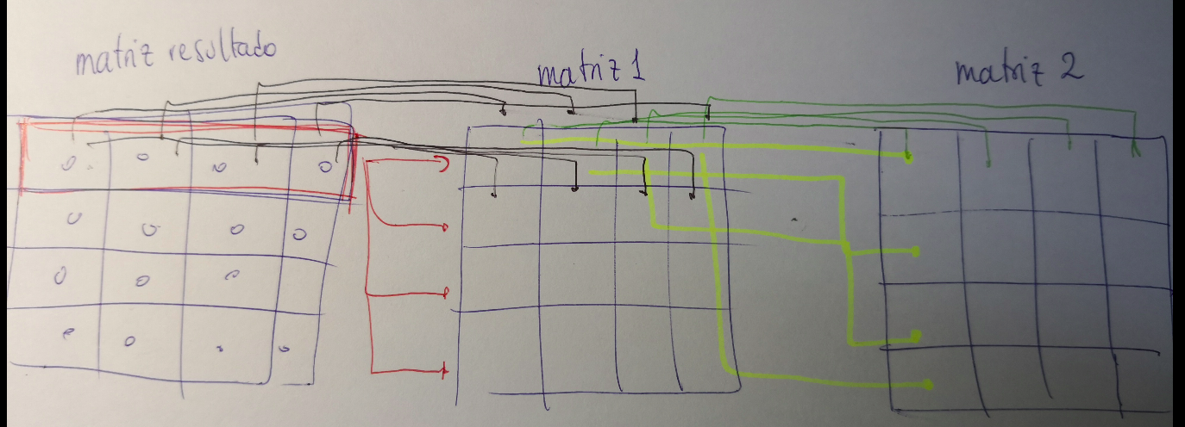

CAPTURA CÓDIGO FUENTE: pmm-OpenMP.c
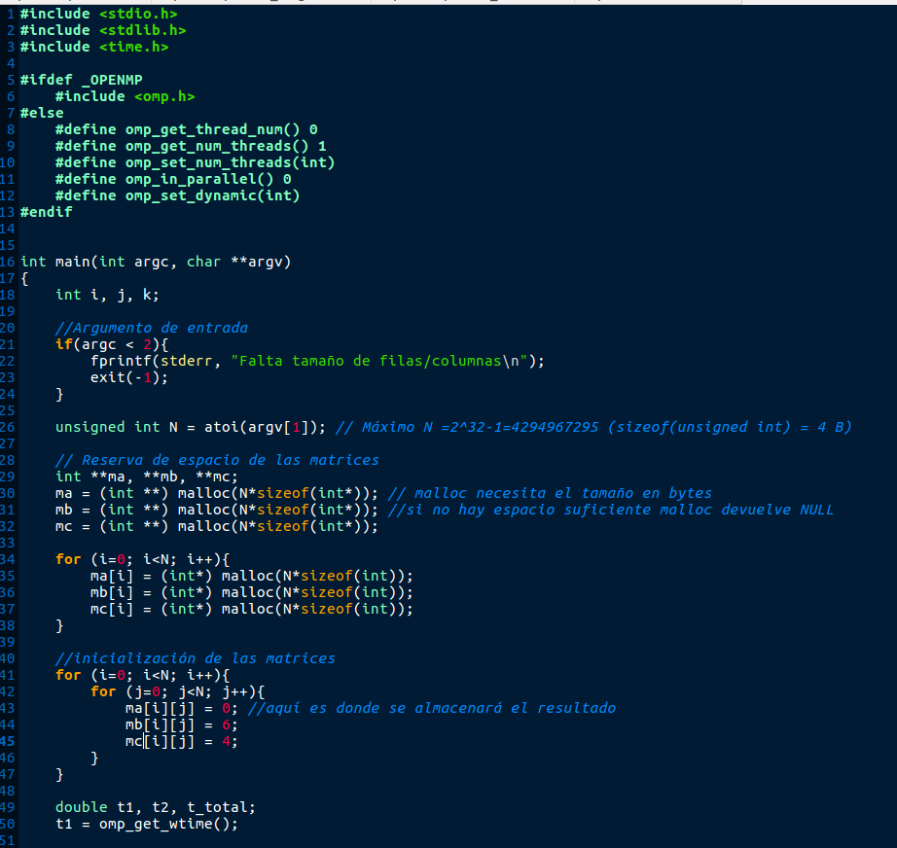
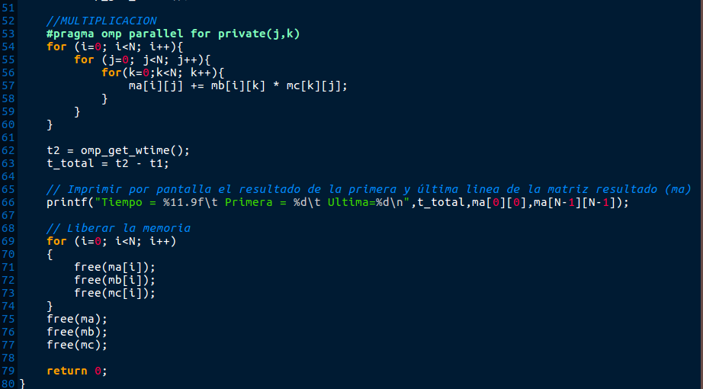

CAPTURAS DE PANTALLA:
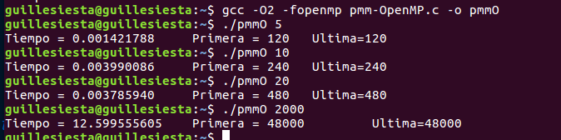

- Hacer un estudio de escalabilidad (ganancia en velocidad en función del número de cores) en atcgrid y en su PC del código paralelo implementado para dos tamaños de las matrices. Debe recordar usar –O2 al compilar. El número de núcleos máximo en este estudio debe ser el igual al de núcleos físicos del computador. Presente los resultados del estudio en tablas de valores y en gráficas. Escoger los tamaños de manera que se observe diferentes curvas de escalabilidad en las gráficas que entregue en su cuaderno de prácticas (pruebe con valores de N entre 100 y 1500). Consulte la Lección 6/Tema 2. Incluya los scripts utilizado en el cuaderno de prácticas. NOTA: Nunca ejecute en atcgrid código que imprima todos los componentes del resultado.

ESTUDIO DE ESCALABILIDAD EN atcgrid:
SCRIPT: pmm-OpenMP_atcgrid.sh
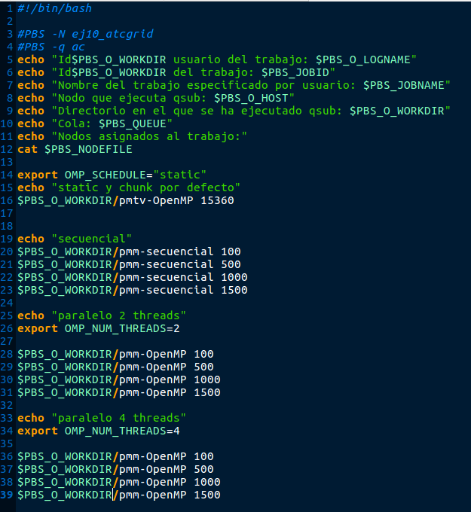

ESTUDIO DE ESCALABILIDAD EN PCLOCAL:
SCRIPT: pmm-OpenMP_pclocal.sh
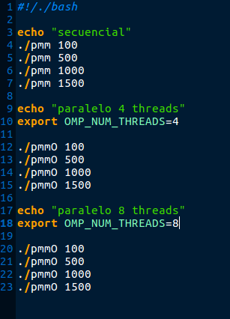

Se puede observar perfectamente que la versión secuencial es mucho peor que las demás. El porqué de cómo es mejor la versión de 4 threads que la de 8 puede ser debido a procesos de E/S en mi pc o al recargo por el reparto de trabajo en las hebras.

